Отчетные формы (для государственных образовательных организаций СКШ/СПО)

- Муниципальное образование ____МБОУ «Тургеневская СОШ»_____________________________
- Тема профилактической Недели:________ «Будущее в моих руках»____________________________________________________________
- Сроки проведения: ________3-10 октября___________________

Образовательная организация | Количество участников, в том числе |  |  |  | Количество проведенных мероприятий | Выводы о неделе, описание опыта по внедрению новых эффективных элементов недели  Адрес сайта  ОО со ссылкой на информацию о проведении недели
МБОУ «Тургеневская СОШ» | Обучающихся | Родителей | Педагогов | Соц. партнеров (перечислить)
 | 32 | 0 | 5 |  | 4 | В недели приняли участия, обучающиеся с 7 по 11 классы и родителя. Каждый день Недели был отмечен различными мероприятиями (Уроки, лекции, акции, круглые столы, диспуты, семинары).  1 день – Открытие неделю. Акция «Настроение школы», просмотр рекомендуемых фильмов с позитивным сюжетом на классных часах.7-11 классы  2 день –Употребление алкоголя: мифы и реальность классный час 9 класс  3 день - Акция «Подари улыбку классу», 6-8 класс  4 день - классный час 7-8 классе «Принимай решение сам»  5 день – Круглый стол по теме «Мое хобби», 7-11 класс, подведение итогов недели.  https://tyrgenevka.irkutschool.ru/site/pub?id=73
Акция «Подари улыбку классу», 8 класс

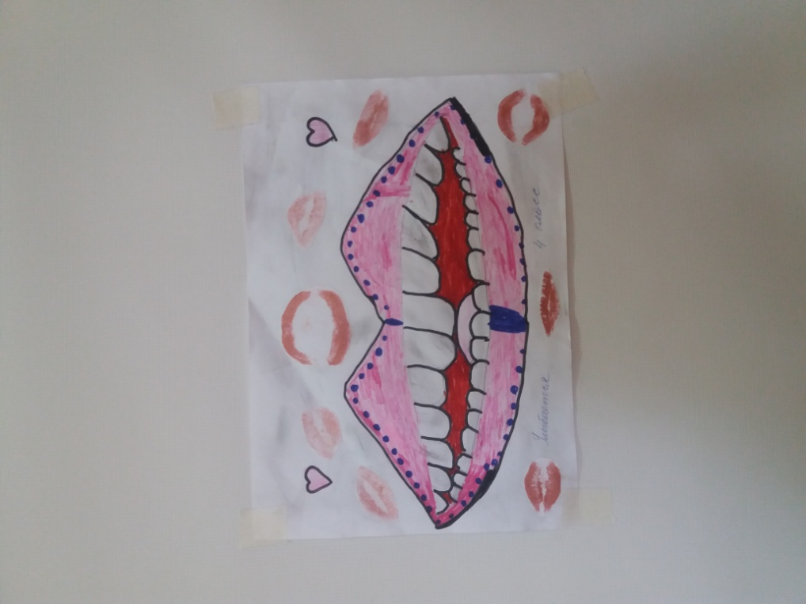

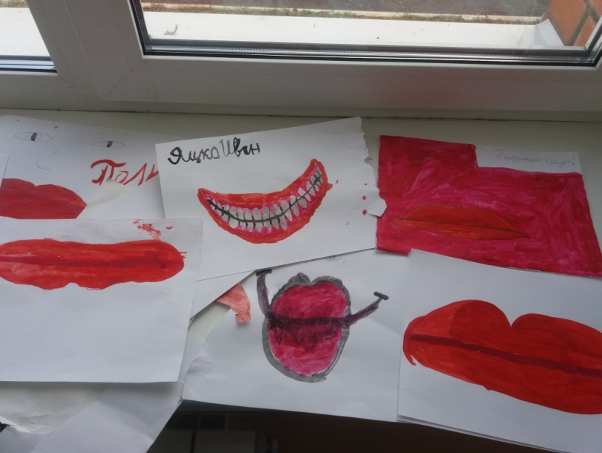

Мое хобби»
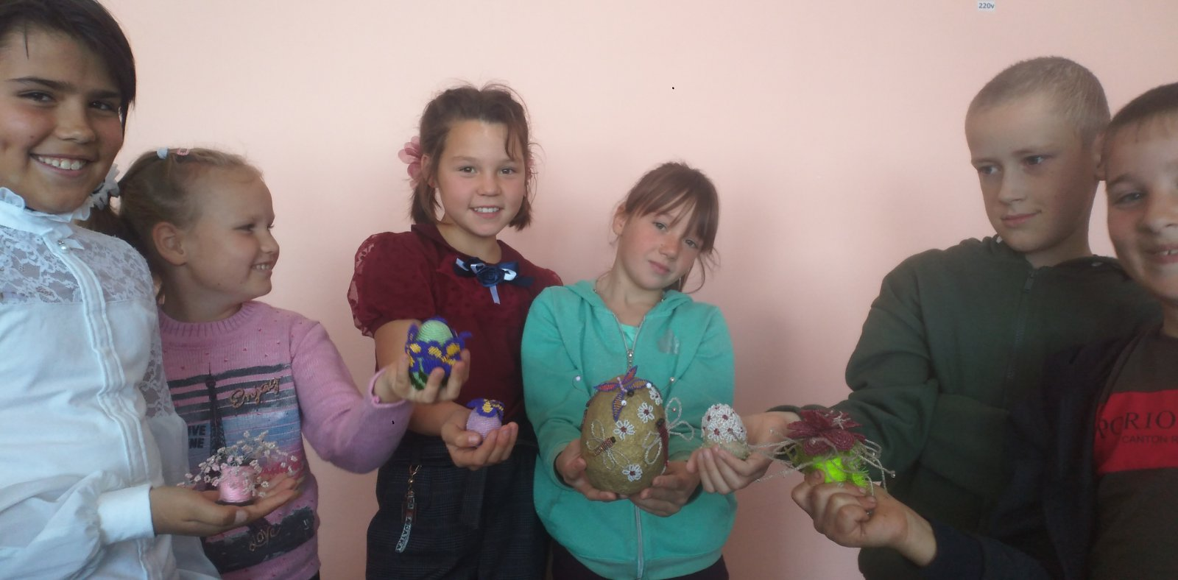
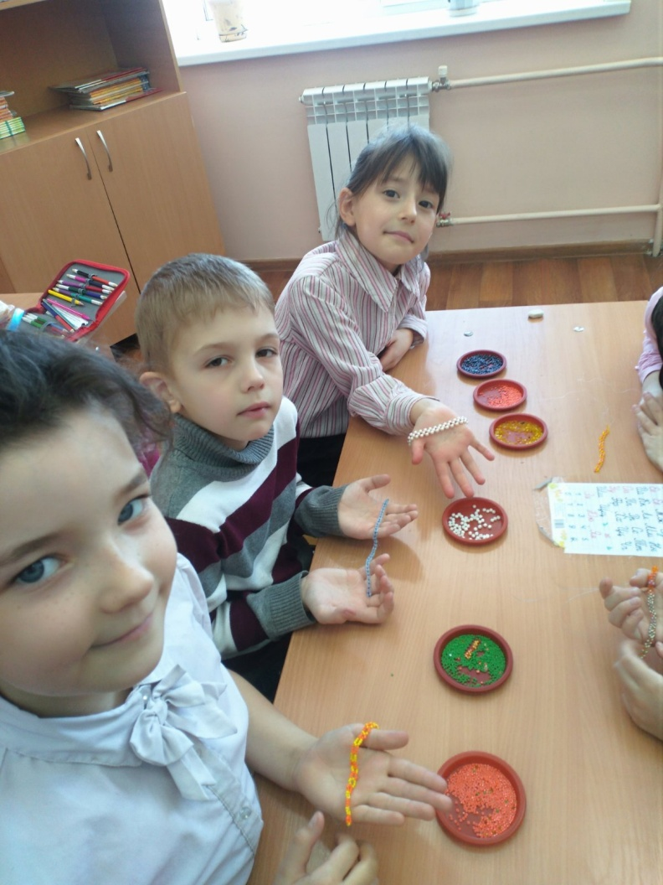

Классный час

